Синтез и оптические свойства квазидвумерных наночастиц CdSe легированных медью
Саиджонов Бедил Мукимжонович
Магистрант 1г/о
Московский государственный университет им. М.В. Ломоносова
Факультет наук о материалах, Москва, Россия
bedil_saidjonov@mail.ru
Полупроводниковые коллоидные 2D-наночастицы являются новым представителем низкоразмерных систем. 2D-наночастицы характеризуются очень узкими и хорошо выраженными полосами поглощения и люминесценции благодаря квантованию экситонов в одном измерении. Кроме того, эти наночастицы характеризуются меньшим стоксовым сдвигом и высоким квантовым выходом по сравнению со сферическими квантовыми точками.
Для 2D-наночастиц, также как и для квантовых точек, варьирование размеров, состава и формы приводит к изменению оптических свойств в широком спектральном диапазоне. Представляет интерес легирование двумерных наночастиц переходными металлами, что должно модифицировать электронные и оптические свойства. Легирование приводит к изменению люминесцентных свойств и появлению неэкситонных полос с большим временем жизни в спектре люминесценции, что важно для приложений в качестве биометок.
В данной работе проведен синтез и изучены свойства 2Dнаночастиц CdSe, легированных медью. Синтез квазидвумерных наночастиц CdSe осуществлялось коллоидном методом. Для синтеза был использован некоординирующий растворитель октадецен, триоктилфосфин, хлорид меди(1) и ацетат кадмия. Для стабилизации наночастиц использовалась олеиновая кислота. Рост наночастиц проводился в атмосфере аргона при 220 ^{о}С в течение 30мин.

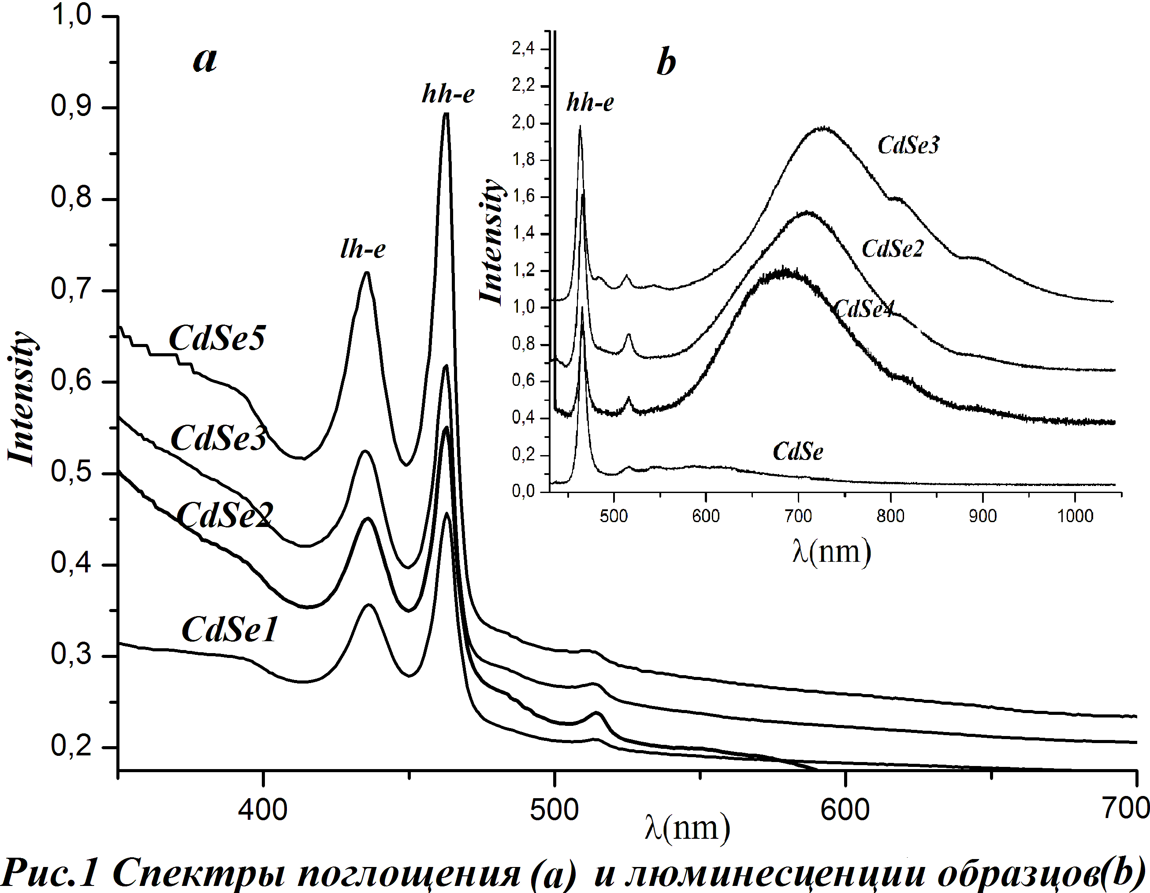
На рисунке 1(a) представлены спектры поглощения синтезированных образцов. Количественный расчет по положению первого экситонного максимума показал, что все образцы состоят из 5 монослоев CdSe и соответственно толщина пластинок составляет 1,5 нм. Из рис.1(a) видно, что в спектрах поглощения Сu содержащих нанопластин сохраняются экситонные переходы, характерные для двумерных наночастиц CdSe. Возрастание концентрации Cu не приводит к значительному сдвигу экситонных полос поглощения, а также не наблюдается поглощение в области больших длин волн. Анализируя представленные на рисунке 1(b) спектры люминесценции можно отметить, две закономерности. Введение Cu⁺ в кристаллическую структуру CdSe приводит к появлению интенсивной неэкситонной полосы в красной области спектра люминесценции. Одновременно увеличение концентрации Cu⁺ приводит к сдвигу этой полосы в сторону больших длин волн.

